**Git创建工作区**

**Git init (创建工作区目录)，检测要管理的文件，现在即可在工作区添加或修改文件改完git add . 添加到暂存区，暂存区的文件git会管理起来(此时还可以删除)，git commit -m 提交到本地库(生成历史版本此时无法删除)，最后在git push origin master 推送到代码托管中心(远程库)**

**初始化用户名与邮箱:**

**Git config –global user.name “zhangyu”**

**Git config –global user.email** [**848767518@qq.com**](mailto:848767518@qq.com)

**Git config –list**

**操作:**

**Git init（创建工作区目录）**

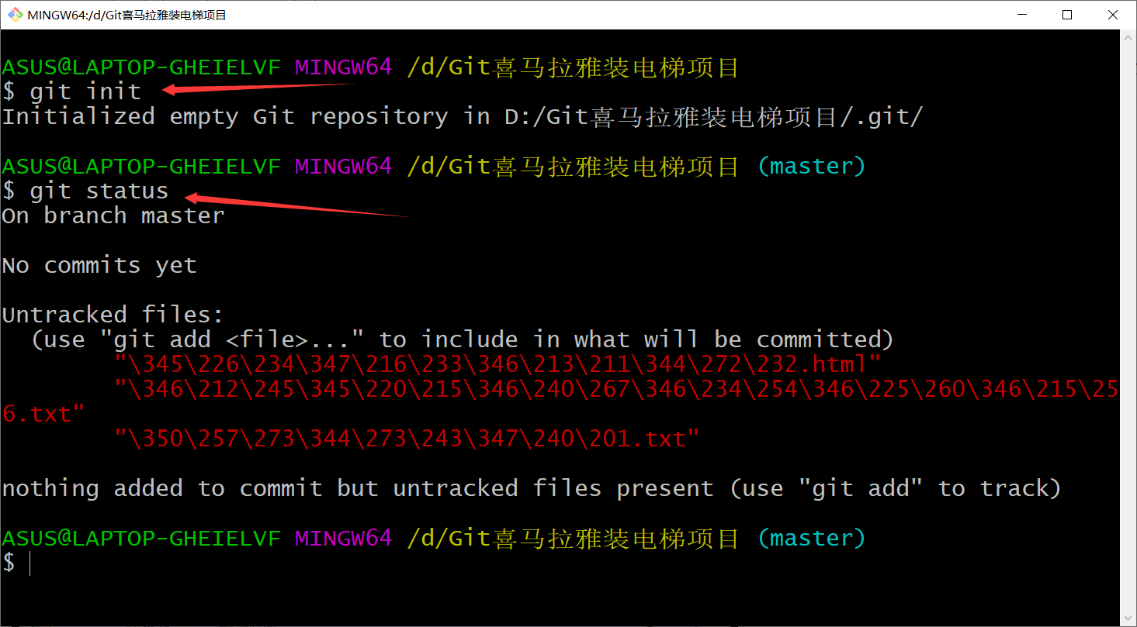**Git Status（检测）**

**Git add .**表示将文件夹里的全体文件进行管理添加到暂存区（也可把点换成具体文件夹名称指向管理）

**Git status**（再次检测变成绿色表示添加到了暂存区）

**Git commit -m** ‘版本描述’（生成版本存到本地仓库）

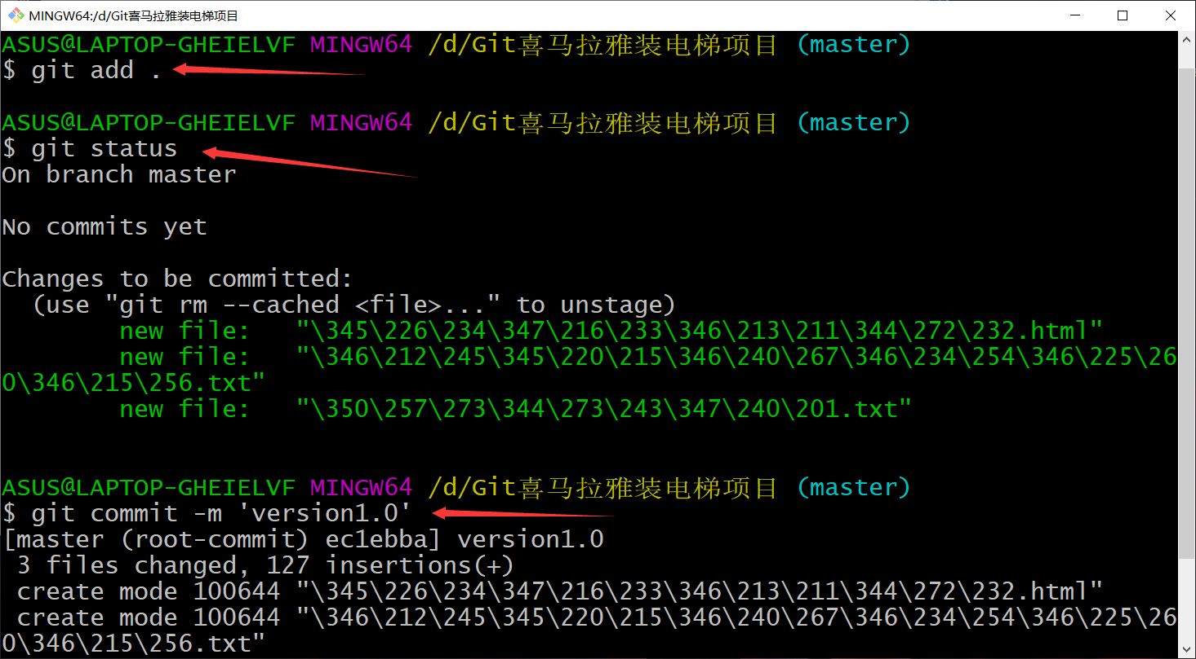

生成版本之后再次git status检测检测不到文件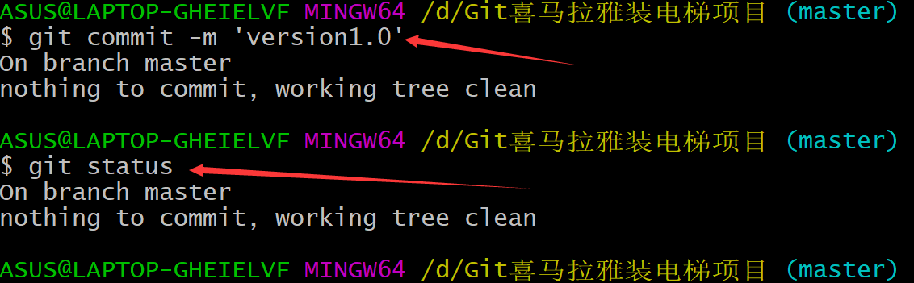

每次**修改文件夹内容后都要git add一次**，添加到暂存区

**工作区半红半绿git add .到暂存区全绿色got commit -m版本库**

